Самбур Ольга Юрьевна
МБДОУ №25 «Родничок»
г. Сургут ХМАО
Педагог - психолог

Семинар-практикум для педагогов «С детьми играем - мышление развиваем»

Цель: закрепить знания педагогов о важном психическом процессе в развитии детей – мышлении. Познакомить педагогов с несложными играми для развития мышления воспитанников.

Здравствуйте, уважаемые коллеги! Сегодня наша встреча посвящена такой важной теме для развития ребенка, как мышление.
Мышление является высшим психическим процессом. Оно отражает предметы и явления действительности в их существенных признаках, связях и отношениях. Мышление опирается на данные чувственного познания, но выходит за его пределы, проникая в суть явлений, постигая те свойства и отношения, которые непосредственно в восприятии не даны.
Виды мышления:
- Наглядно-действенное- познание предмета в действии с ним
- Наглядно- образное- мышление опирается на восприятие и представление предмета, возникает на основе образа ( зрительного , слухового, обонятельного)
- Абстрактное- мышление о предмете посредством схем, наглядностей, илюстраций-способность человека мыслить на основе понятий
Мыслительные операции:
Анализ- мысленное разложение целого на части, выделение из целого его сторон, действий , отношений.
Синтез- мысленное объединение частей, свойств, действий в единое целое.
Сравнение- установление сходства и различия между предметами, явлениями или какими- либо признаками.
Обобщение- мысленное объединение предметов и явлений по каким либо существенным признакам.
Я хочу вам предложить несколько простых игр, с помощью которых можно сформировать мышление дошкольников. Мы с вами поиграем, разделившись на две команды.
Игра №1 «Родовые понятия»
1 подгруппа. В группе выбрать педагога. Педагог называет слово- дети подбирают родовое понятие: например : собака-это домашнее животное
Слива, шляпа, неваляшка, клубника, сапоги, треугольник, гитара
2 подгруппа : В группе выбрать педагога. педагог называет слово- дети подбирают родовое понятие. Например: голубь- это птица
тюльпан, брюки, стул, ложка, огурец, заяц, автобус
Игра № 2 «Размышлялки» в течение 5 минут
1группа: придумать как можно больше способов использования газеты
2 группа придумать как можно больше способов использования карандаша
Игра №3 «Нелепицы»
Цель: оценка элементарных представлений об окружающем мире, логических связях и явлениях. Рассмотрите в течение минуты картинку и назовите что перепутал художник. (Приложение 1)

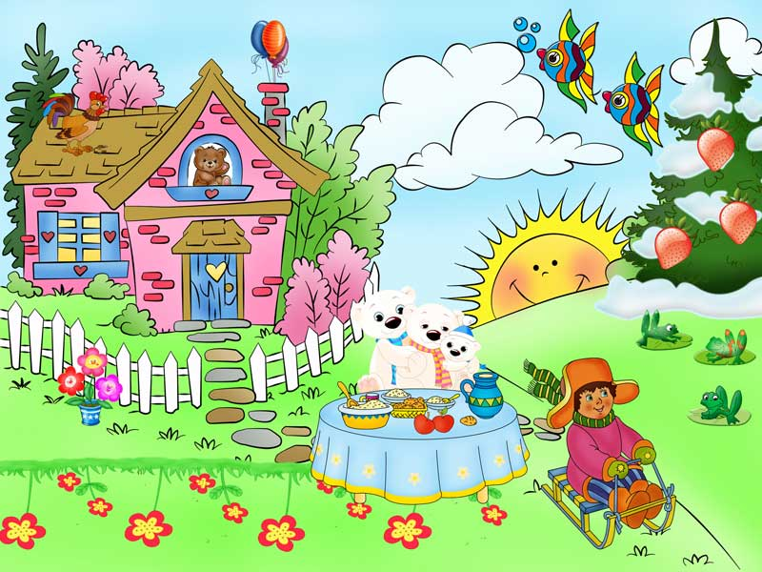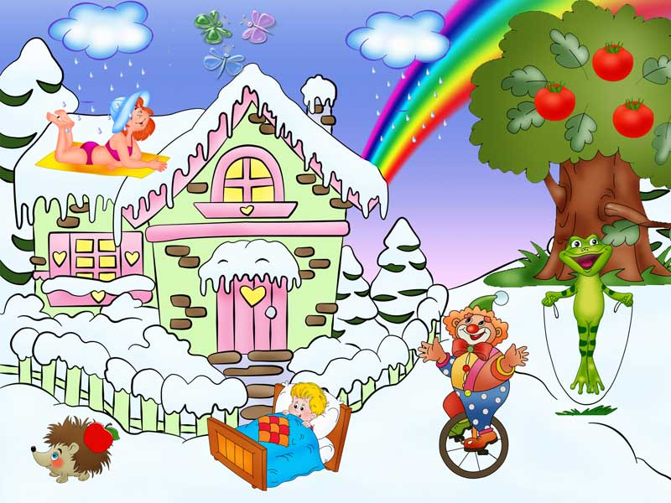

Игра №4 «Споршики»
Я предлагаю вам поспорить со мной. Я буду называть слово, а вы говорите противоположное по смыслу и чем быстрее, тем лучше.
Виноватый- невиновный
большой- маленький
кислый- сладкий
светлый- темный
высокий – низкий
больной- здоровый
грязный- чистый
белый- черный
быстро- медленно
хорошо- плохо
сильный- слабый
добрый- злой.
Игра№5 «Сравни предметы»
Чем отличаются и чем похожи:
1 группа: шкаф и холодильник
2 группа: птица и самолет
Игра №6 «Последовательные картинки»
Цель: установление причинно- следственных связей, оценка возможностей составления связного рассказа по серии картинок, установления связи событий, отраженных на этих картинках.
Задание: Разложите картинки в последовательном порядке и составьте связный рассказ
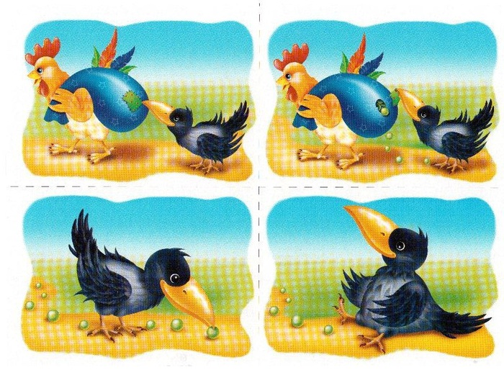
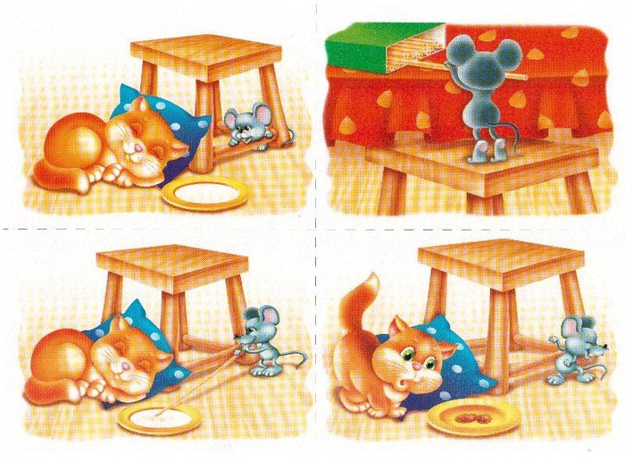

Игра №7 «Четвертый лишний»
Цель: оценка образно – логического мышления, умственных операций анализа и обобщения.
Задание: Найдите на картинке лишний предмет, объясните свой выбор.
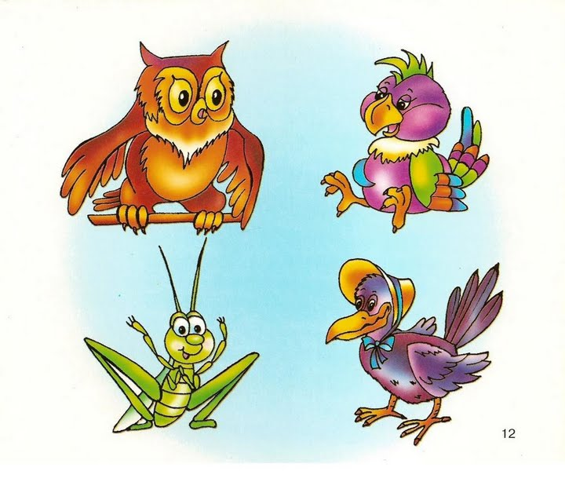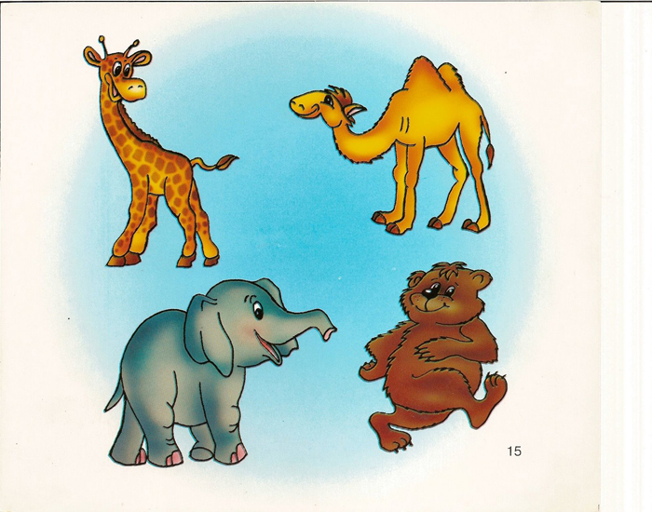
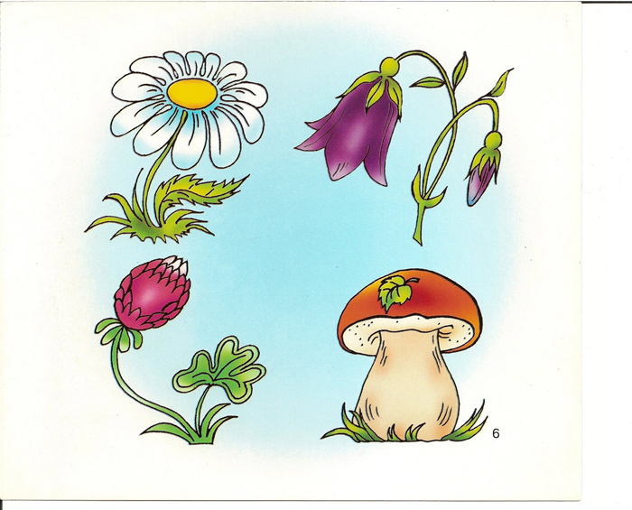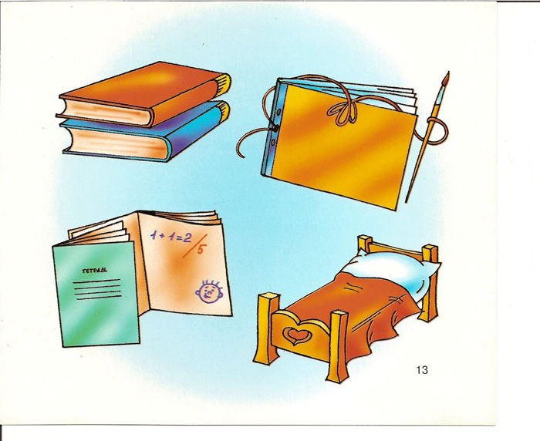

Игра№8 «Что бывает?»
- Что бывает желтым? ( лимон, платье, солнце, помидор, стул)
- Что бывает твердым? ( стул, стол, кокос, лоб)
- Что могло бы быть, если:
- колбаса росла на деревьях
- рыбы умели отбивать чечетку
- колеса у машин были квадратными
- все мамы были бы строгими
Игра №9 «Разрезная картинка»
Перед вами картинка, разрезанная на несколько частей. Постарайтесь собрать ее и назвать нарисованный предмет.
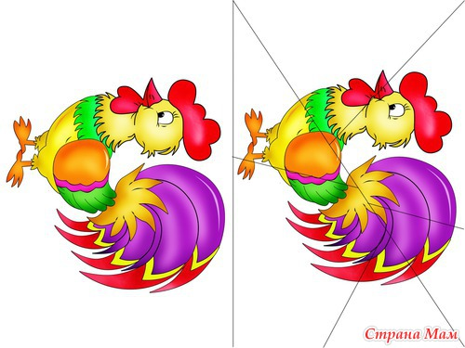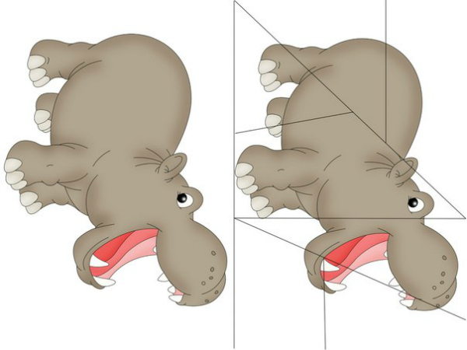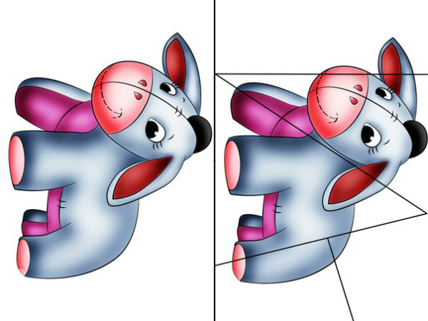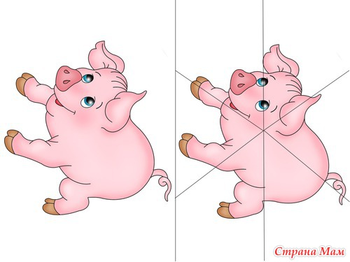

Игра №10 « Да и нет?»
Педагог читает предложения. Если дети согласны с этим утверждением(да ) – хлопнуть в ладоши, не согласны – руки лежат на столе.
-Пингвин умеет плавать
-Продукты продают в аптеке
- вертолет плывет по морю
сапоги одевают на голову
-зимой можно кататься на лыжах
-кошка крякает
- свиньи летают
- огурец зеленого цвета
-Летом идет снег
-заяц живет в лесу
-белка живет в гнезде
-в магазине работает продавец
- яблоки растут на елке
Игра №11 с мячом «Я знаю 5 названий…»
Цель: развитие операции обобщения
Ведущий бросает мяч с заданием, называя 1 предмет, далее мяч передается по кругу. ) Я знаю 5 названий одежды, посуды, мебели, транспорта итд
Игра № 12 «Муха»
Перед ребенком кладется таблица. Если это ребенок маленький, то лучше взять таблицу с картинками
(образец прилагается). Для детей постарше, 7-9 лет, делаем таблицу без ярких картинок. Можно использовать различные символы, знаки, но одного цвета. Или совсем пустую таблицу. Ребенку (4-6 лет) объясняем, что это многоэтажный дом, в котором живут различные сказочные герои и зверюшки. К жильцам этого дома очень любит прилетать Муха. Она летает от квартиры к квартире, то там посидит, то в другой квартире похозяйничает. Попробуй, отгадай, у кого сейчас Муха.

Первое время, Муху можно обозначать какой-то фишкой. (Вместо фишки можно взять пуговицу, камешек, крышечку. Очень удобно использовать крышки от пластиковых бутылок). Вы говорите, что сейчас Муха сидит у Муравья и ребенок ставит крышечку на клетку с Муравьем. А затем Вы диктуете, куда Муха полетела, указывая только направление и количество клеток. Причем, направление может быть только вправо, влево, вверх и вниз. По диагонали муха не летает. Например: от муравья муха полетела
- на 2 клетки вправо (ребенок двигает фишку на 2 клетки вправо и ставит на попугая),
- на 1 клетку вверх (ребенок фишку двигает вверх на 1 клетку и ставит на волшебника),
- на 1 клетку влево (ребенок двигает фишку влево на 1 клетку и ставит на Микки-Мауса)
Где сейчас Муха? Если ребенок сделал все верно, то у Микки-Мауса.
И так Муха перелетает с клетки на клетку, а малыш, следя за ней, учится ориентироваться на плоскости, считать и, что очень важно, развивается его произвольное внимание, потому что игра эта длится все больше и больше времени. Если сначала достаточно 2-4 шагов, то потом муха может летать и 7 – 10 шагов, перелетая все быстрее и быстрее.
Дети очень любят эту игру. Интересно в нее играть, когда несколько игроков, но даже один ребенок с удовольствием наблюдает за перелетами Мухи. Первое время, конечно, потребуется помощь взрослых, но только первое время. А затем пусть ребенок следит сам. Когда Ваш малыш будет справляться легко и без ошибок, надо усложнить работу и убрать фишки. Теперь Муха летает в шапке-невидимке. Это уже намного труднее, особенно, когда Вы диктуете достаточно быстро.
Кстати, пальчиком следить уже нельзя, только глазками.
Этюд «Солнечный зайчик»:
Попытаемся расслабить мышцы и поиграем в "Солнечного зайчика" Солнечный зайчик заглянул тебе в глаза. Закрой их. Он побежал дальше по лицу, нежно погладь его ладонями на лбу, на носу, на ротике, на щечках, на подбородке, поглаживай аккуратно голову, шею, руки, ноги. Он забрался на живот - погладь животик. Солнечный зайчик не озорник, он любит и ласкает тебя, подружись с ним. Отлично! Мы подружились с "Солнечным зайчиком", глубоко вздохнем и улыбнемся друг другу. Как здорово, что мы с вами встретились! Благодарю за работу!

